Лабораторна робота №3
АНТЕНИ. Основні формули для розрахунку антен: частина 2
1. Основні формули для розрахунку диполя і штиря
- Диполь – два штирі у горизонтальній площині, між ними під’єднання кабелю. Штир – як громовідвід.
- Такі антени використовуються в радіолюбительстві.
- Діапазон частот для розрахунку: 100 - 800 МГц
2. Формули для антени "Двійний квадрат"
У хвилемірі, який використовується для реєстрації ЕМХ використовується передавально-приймальна антена типу Вібратор – Вібратор( рис. А, Б).
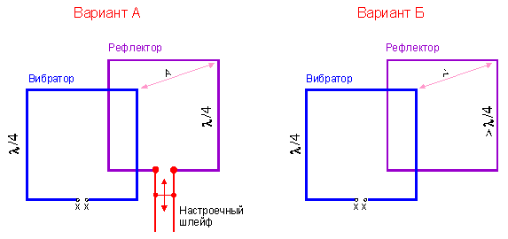
2.1 Антена із шлейфом налаштування (варіант А), призначення:
- Вібратор – елемент під’єднання кабель.
- Рефлектор – елемент, що знаходиться позаду вібратора — для підсилення у 2 рази сигналу за рахунок відбитої хвилі.
- Шлейф налаштування – елемент для узгодження хвильового опору кабелю з вібратором.
- Використання таких антен – телевізія, радіолокація

2.2 Антенна з рефлектором у вигляді замкнутої петлі (варіант Б)
- Діапазон частот для розрахунку: 100 - 800 МГц

3. Формули для розрахунку антени YAGI (Ягі)
- Структура антени: двоелементна YAGI (варіант А); триелементна YAGI – відстань між елементами 0.25l (варіант Б)
- Використання таких антен: у телевізії, радіолокації
- Елементи: Випромінювач – елемент, до якого під’єднується джерело випромінювання електромагнітних хвиль; Директор – елемент для підсилення сигналу; Стрілка – напрям на потенційний приймач випромінюваного сигналу.
- Діапазон часто для розрахунку: 100 - 800 МГц
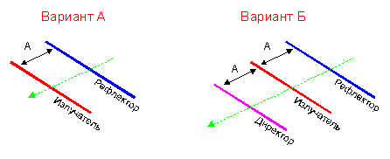
4. Y-образна схема узгодження антен YAGI
- Призначена для оптимального підсилення приймання сигналу. Довжина L — для узгодження по діапазону 2 метри, 10 метрів…
5. Дальність радіозв’язку при прямій видимості:
- Параметри розраховуються для найкращого підсилення сигналу
- Дальність зв’язку розраховується з метою встановлення залежності відстані зв’язку від висоти антени.
- Пряма видимість – коли видно одну антену з точки спостереження іншої
- Пряма атмосферна рефракція – залежність зв’язку від атмосферних умов
- Тип антени щодо встановлення – немає значення.
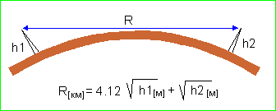

Програми для розрахунку та моделювання антенн:
- MMANA-GAL - антенний аналізатор для професіоналів
- UA6HJQ-VHF8 - проста програма для радіолюбителів
- Amateur Vertical & Dipole Antenna Calculator (використовується JavaScript)
- Cubical Quad Antenna Calculator ( використовується JavaScript)
- Amateur Beam Antenna Calculator Seven Element Yagi (використовується JavaScript)
- Програмка для расчета разных параметров готовых антенн, в том числе ветровой нагрузки : ANTENNA.zip; ant-shrt.arj; ant-trap.arj; LogYagi.xls
- З нових програм для розрахунку антен такі за адресами: http://home.ict.nl/~arivoors/Home.htm http://rv3dfa.narod.ru/
http://rv3dfa.narod.ru/soft.html
http://www.feko.info/antennamagus;
http://www.feko.info/
http://www.inauka.ru/blogs/article90863.html

